Лабораторная работа No 6.

Анализ файловой структуры UNIX. Команды для работы с файлами и каталогами

Стрельникова Ольга Александровна

Содержание

# 1 Цель работы

Ознакомление с файловой системой Linux, её структурой, именами и содержанием каталогов. Приобретение практических навыков по применению команд для работы с файлами и каталогами, по управлению процессами (и работами), по проверке использования диска и обслуживанию файловой системы.

# 2 Задание

1. Выполнить все примеры, приведённые в первой части описания лабораторной работы.
2. Выполнить следующие действия, зафиксировав в отчёте по лабораторной работе используемые при этом команды и результаты их выполнения:
   1. Скопировать файл /usr/include/sys/io.h в домашний каталог и назвать его equipment. Если файла io.h нет, то использовать любой другой файл в каталоге /usr/include/sys/ вместо него.
   2. В домашнем каталоге создать директорию ~/ski.plases.
   3. Переместить файл equipment в каталог ~/ski.plases.
   4. Переименовать файл ~/ski.plases/equipment в ~/ski.plases/equiplist.
   5. Создать в домашнем каталоге файл abc1 и скопировать его в каталог ~/ski.plases, назвать его equiplist2.
   6. Создать каталог с именем equipment в каталоге ~/ski.plases.
   7. Переместить файлы ~/ski.plases/equiplist и equiplist2 в каталог ~/ski.plases/equipment.
   8. Создать и переместить каталог ~/newdir в каталог ~/ski.plases и назвать его plans.
3. Определить опции команды chmod, необходимые для того, чтобы присвоить перечисленным ниже файлам выделенные права доступа, считая, что в начале таких прав нет:
   1. drwxr–r– … australia
   2. drwx–x–x … play
   3. -r-xr–r– … my\_os
   4. -rw-rw-r– … feathers При необходимости создать нужные файлы.
4. Проделать приведённые ниже упражнения, записываемв отчёт по лабораторной работе используемые при этом команды:
   1. Просмотреть содержимое файла /etc/password.
   2. Скопировать файл ~/feathers в файл ~/file.old.
   3. Переместить файл ~/file.old в каталог ~/play.
   4. Скопировать каталог ~/play в каталог ~/fun.
   5. Переместить каталог ~/fun в каталог ~/play и назвать его games.
   6. Лишить владельца файла ~/feathers права на чтение.
   7. Что произойдёт, если попытаться просмотреть файл ~/feathers командой cat?
   8. Что произойдёт, если попытаться скопировать файл ~/feathers?
   9. Дайть владельцу файла ~/feathers право на чтение.
   10. Лишить владельца каталога ~/play права на выполнение.
   11. Перейти в каталог ~/play.
   12. Дайть владельцу каталога ~/play право на выполнение.
5. Прочитать man по командам mount, fsck, mkfs, kill и кратко их охарактеризовать, приведя примеры.

# 3 Выполнение лабораторной работы

1. Выполняю все примеры, приведённые в первой части описания лабораторной работы.
   1. Скопировать файл ~/abc1 в файл april и в файл may (рис. ??):

* 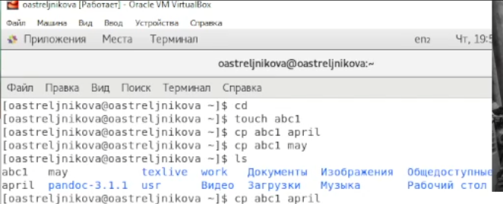
* Копирование файла в текущем каталоге
  1. Скопировать файлы april и may в каталог monthly (рис. ??):
* 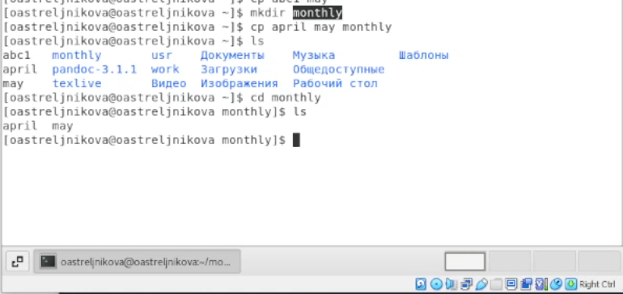
* Копирование нескольких файлов а каталог
  1. Скопировать файл monthly/may в файл с именем june (рис. ??):
* 
* Копирование файлов в произвольном каталоге
  1. Скопировать каталог monthly в каталог monthly.00 (рис. ??):
* 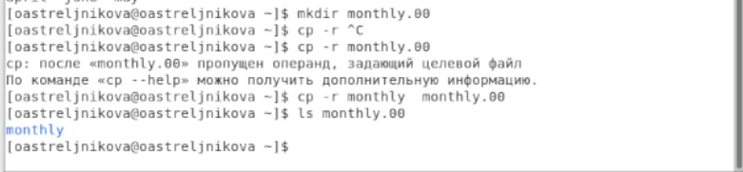
* Копирование каталога в текущем каталоге
  1. Скопировать каталог monthly.00 в каталог /tmp (рис. ??):
* 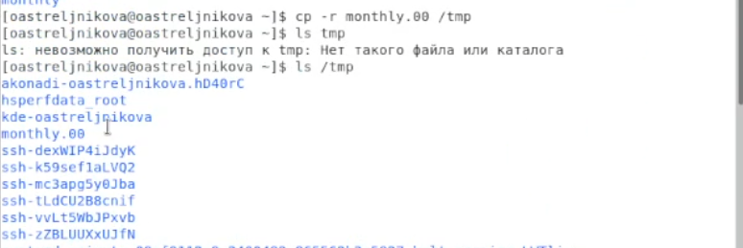
* Копирование каталогов в произвольном каталоге
  1. Изменить название файла april на july в домашнем каталоге (рис. ??):
* 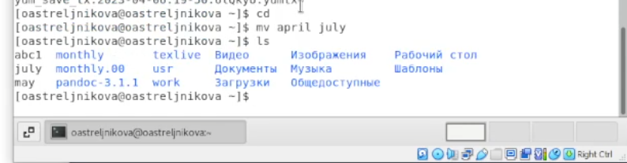
* Переименование файлов в текущем каталоге
  1. Переместить файл july в каталог monthly.00 (рис. ??):
* 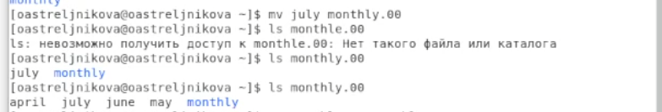
* Перемещение файлов в другой каталог
  1. Переименовать каталог monthly.00 в monthly.01 (рис. ??):
* 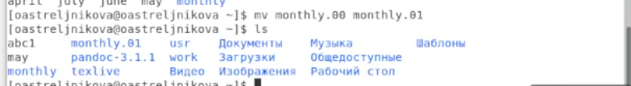
* Переименование каталогов в текущем каталоге
  1. Переместить каталог monthly.01 в каталог reports (рис. ??):
* 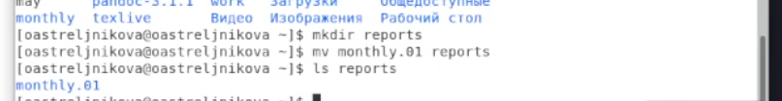
* Перемещение каталога в другой каталог
  1. Переименовать каталог reports/monthly.01 в reports/monthly (рис. ??):
* 
* Переименование каталога не являющегося текущим
  1. Требуется создать файл ~/may с правом выполнения для владельца (рис. ??):
* 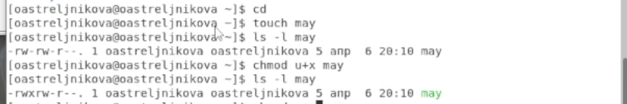
* Создание файла с правом выполнения для владельца
  1. Требуется лишить владельца файла ~/may права на выполнение (рис. ??):
* 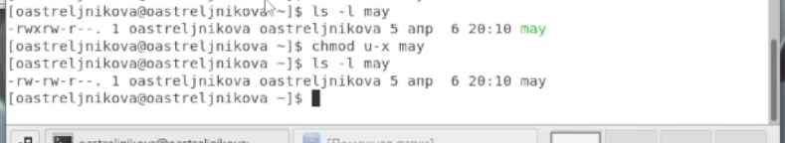
* Лишение владельца права на выполнение
  1. Требуется создать каталог monthly с запретом на чтение для членов группы и всех остальных пользователей (рис. ??):
* Создание каталога с запретом для чтения группы и остальных пользователей
* Создание каталога с запретом для чтения группы и остальных пользователей
  1. Требуется создать файл ~/abc1 с правом записи для членов группы (рис. ??):
* 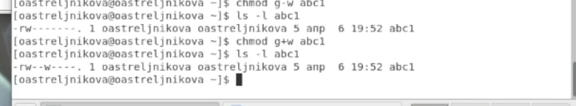
* Создание файла с правами записи для членов группы
  1. Определение свободного объёма пространства в файловой системе с помощью команды df.(рис. ??)

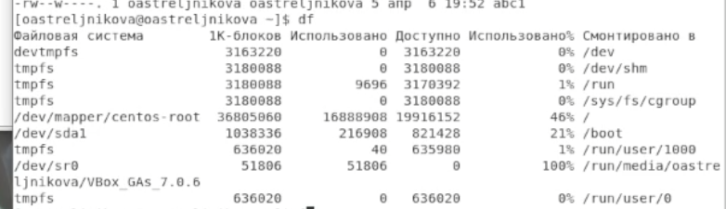

Результат команды df

1. Проверка целостности файлов с помощью команды fsck.(рис. ??)

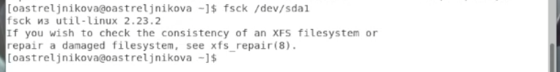

Результат выполнения команды FSCK

1. Выполняю следующие действия, зафиксировав в отчёте по лабораторной работе используемые при этом команды и результаты их выполнения:
   1. Требуемых папок у меня не было поэтому я их создала и произвела копирование файла io.h с его переименованием в файл equipment в корневой каталог. (рис. ??)

* 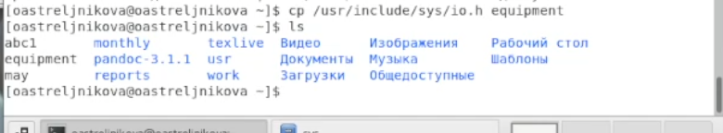
* Копирование и переименование файла io.h в equipment
  1. В домашнем каталоге Создание директорию ~/ski.plases с помощью команды mkdir(рис. ??)
* 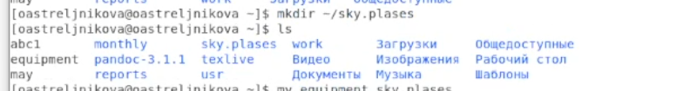
* Команда создания и результат создания директории ski.plases
  1. Перемещаем файл equipment в каталог ~/ski.plases с помощью команды mv (рис. ??).
* 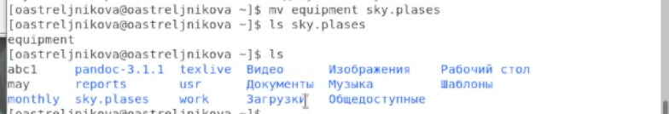
* Команда перемещения и результат перемещения файла equipment в каталог ~/ski.plases
  1. Переименоваю файл ~/ski.plases/equipment в ~/ski.plases/equiplist с помощью команды mv (рис. ??)
* 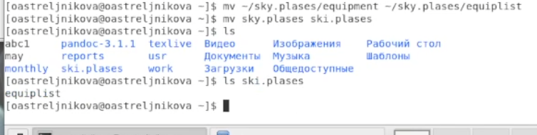
* Команда переименование и результа переименовывание файла equipment
  1. Создание в домашнем каталоге файл abc1 и Копируем его в каталог ~/ski.plases назвав его equiplist2 с помощью команд touch, mv. (рис. ??).
* 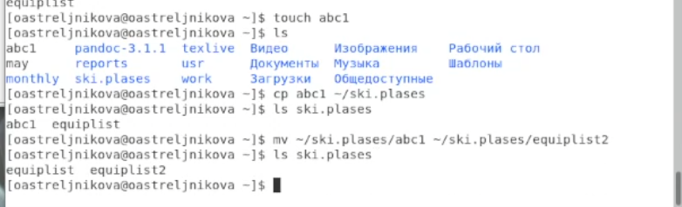
* Создание и переименовывание файла abc1 с результатом действий
  1. Создание каталог с именем equipment в каталоге ~/ski.plases с помощью команды mkdir (рис. ??).
* 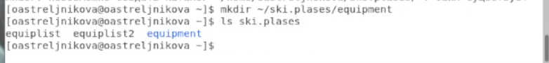
* Создание каталога equipment и результат
  1. Перемещаем файлы ~/ski.plases/equiplist и equiplist2 в каталог ~/ski.plases/equipment с помощью команды mv.(рис. ??).
* 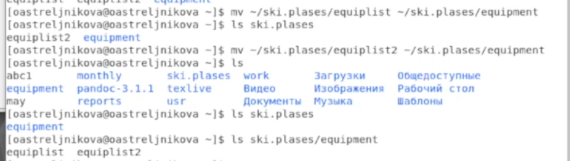
* Перемещение файлов equiplist и equiplist2 и результат
  1. Создание и Перемещаем каталог ~/newdir в каталог ~/ski.plases, назвав его plans с помощью команд mkdir, mv. (рис. ??)
* 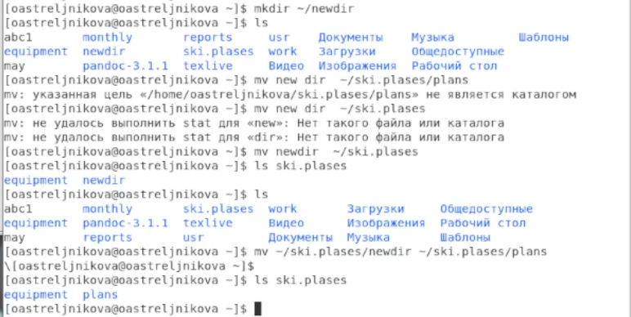
* Создание, перемещение каталога newdir и результат

1. Определию опции команды chmod, необходимые для того, чтобы присвоить перечисленным ниже файлам выделенные права доступа, считая, что в начале таких прав нет:
   1. drwxr–r– … australia (рис. ??) результат выполнения опций (рис. ??):

* 
* Опции для присвоения файлу australia нужных прав

Результат присвоения файлу australia нужных прав

Результат присвоения файлу australia нужных прав

1. drwx–x–x … play (рис. ??) результат выполнения опций (рис. ??):



Опции для присвоения каталогу play нужных прав

Результат присвоения каталогу play нужных прав

Результат присвоения каталогу play нужных прав

1. -r-xr–r– … my\_os (рис. ??) результат выполнения опций (рис. ??):



Опции для присвоения файлу my\_os нужных прав

Результат присвоения файлу my_os нужных прав

Результат присвоения файлу my\_os нужных прав

1. -rw-rw-r– … feathers (рис. ??) результат выполнения опций (рис. ??):



Опции для присвоения файлу feathers нужных прав

Результат присвоения файлу feathers нужных прав

Результат присвоения файлу feathers нужных прав

1. Проделываем приведённые ниже упражнения, записываем в отчёт по лабораторной работе используемые при этом команды:
   1. С помощью команды less (рис. ??) просмотриваю содержимое файла /etc/password (рис. ??) :

* 
* Команда для просмотра файла /etc/password
* 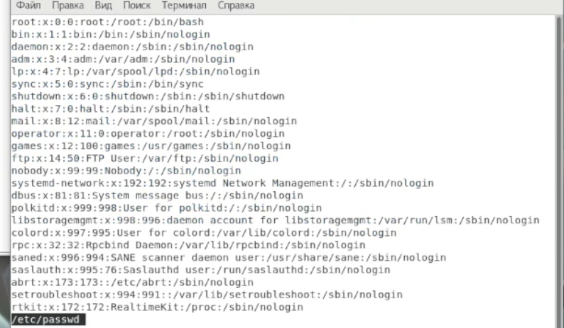
* Содержимое файла /etc/password
  1. Копируем файл ~/feathers в файл ~/file.old с помощью команды cp (рис. ??):
* 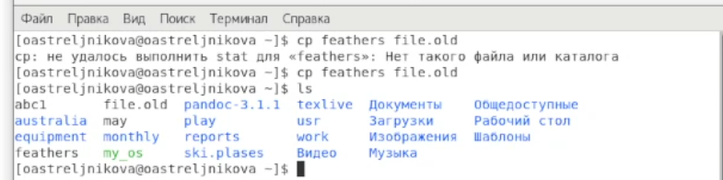
* Копирование файл ~/feathers в файл ~/file.old с результатом
  1. Перемещаем файл ~/file.old в каталог ~/play с помощью команды mv (рис. ??):
* 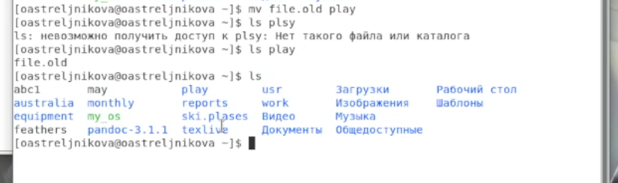
* Перемещение файла ~/file.old в каталог ~/play с результатом
  1. Копируем каталог ~/play в каталог ~/fun с помощью команды cp(рис. ??):
* 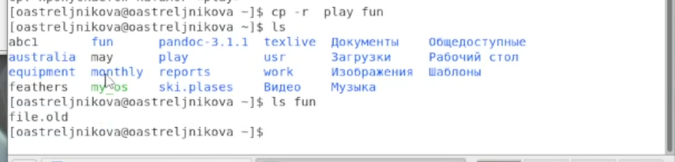
* Копирование каталога ~/play в каталог ~/fun с результатом
  1. Перемещаем каталог ~/fun в каталог ~/play и называю его games с помощью команды mv (рис. ??):
* 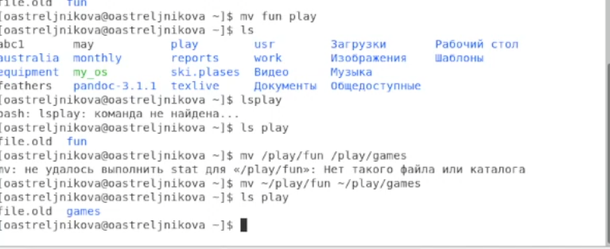
* Перемещение каталога ~/fun в каталог ~/play
  1. Лишаем владельца файла ~/feathers права на чтение с помощью команды chmod (рис. ??) и результат показанны на рис. ??:
* Лешение владельца файла ~/feathers права на чтение
* Лешение владельца файла ~/feathers права на чтение
* Результат лешение владельца файла ~/feathers права на чтение
* Результат лешение владельца файла ~/feathers права на чтение
  1. Если попытаться просмотреть файл ~/feathers командой cat то будет отказано в доступе.(рис. ??)
* Результат попытки просмотра файла с помощью комнады cat
* Результат попытки просмотра файла с помощью комнады cat
  1. Если попытаться скопировать файл ~/feathers то будет отказано в доступе (рис. ??):
* Попытка копирование файла feathers с помощью команды cp
* Попытка копирование файла feathers с помощью команды cp
  1. Даём владельцу файла ~/feathers право на чтение с помощью команды chmod (рис. ??) результат показан на рис. ??:
* Установка владельцу файла ~/feathers право на чтение с помощью команды chmod
* Установка владельцу файла ~/feathers право на чтение с помощью команды chmod
* Результат установки владельцу файла ~/feathers право на чтение
* Результат установки владельцу файла ~/feathers право на чтение
  1. Лишаем владельца каталога ~/play права на выполнение с помощью команды chmod (рис. ??) результат показан на рис. ??:
* Лишение владельца каталога ~/play права на выполнение с помощью команды chmod
* Лишение владельца каталога ~/play права на выполнение с помощью команды chmod

Результат лишения владельца каталога ~/play права на выполнение

Результат лишения владельца каталога ~/play права на выполнение

1. При попытке перехода в каталог ~/play с помощью команды cd, выскакивает сообщение об ошибке доступа (рис. ??):

Попытка перехода в каталог ~/play с помощью команды cd

Попытка перехода в каталог ~/play с помощью команды cd

1. Даём владельцу каталога ~/play право на выполнение с помощью команды chmod (рис. ??) результат показан на рис. ?? :

Установка владельцу каталога ~/play права на выполнение с помощью команды chmod

Установка владельцу каталога ~/play права на выполнение с помощью команды chmod

Результат установки владельцу каталога ~/play права на выполнение

Результат установки владельцу каталога ~/play права на выполнение

1. Выведение справочной информации по командам mount, fsck, mkfs, kill (рис. ??):

* 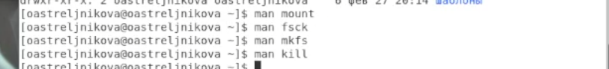
* Результат выведение справочной информации по командам mount, fsck, mkfs, kill
* Команда mount служит для подключения файловых систем разных устройств к этому большому дереву. Также существует противоположная ей команда под названием umount(8) , которая выполняет демонтирование (отключение) файловых систем.

Команда fsck используется для проверки и при необходимости восстановления одной или нескольких файловых систем Linux. файловой системой может быть имя устройства (например, /dev/hdc1, /dev/sdb2), точка монтирования (например, /, /usr, /home) или метка ext2 или спецификатор UUID (например, UUID=8868abf6-88c5-4a83-98b8-bfc24057f7bd или LABEL=root). Обычно программа fsck пытается параллельно обрабатывать файловые системы на разных физических дисках, чтобы сократить общее количество времени, необходимое для проверки всех файловых систем.

Команда mkfs используется для создания файловой системы Linux на некотором устройстве, обычно в разделе жёсткого диска. В качестве аргумента filesys для файловой системы может выступать или название устройства (например, /dev/hda1, /dev/sdb2) или точка монтирования (например, /, /usr, /home). Аргументом blocks указывается количество блоков, которые выделяются для использования этой файловой системой. По окончании работы mkfs возвращает 0 - в случае успеха, а 1 - при неудачной операции.

В общем случае, mkfs является простым конечным интерфейсом к доступным под Linux модулям создания файловых систем, в которых вторая часть сложных имён (mkfs.fstype) как раз и определяет вызываемый модуль. Поиск специфического модуля создания файловой системы осуществляется примерно в следующей последовательности каталогов: /sbin, /sbin/fs, /sbin/fs.d, /etc/fs, /etc. Точный список каталогов определяется во время компиляции, но как минимум содержит /sbin и /sbin/fs, а завершается каталогами, которые перечислены в переменной окружения PATH.

Утилита kill отправляет сигнал процессу или процессам, указанным каждым pid-операндом.

Для каждого операнда pid утилита kill выполняет действия, эквивалентные функции kill(2), вызываемой со следующими аргументами:

1. Значение операнда pid используется в качестве аргумента pid.
2. Аргумент sig - это значение, указанное параметром -s, параметром -signal\_name или параметром -signal\_number, или, если ни один из этих параметров не указан, параметром SIGTERM. Сигнализируемый процесс должен принадлежать текущему пользователю, если только пользователь не является суперпользователем.

# 4 Выводы

В данной лабороторной работе мы ознакомились с файловой системой Linux, её структурой, именами и содержанием каталогов. Приобрела практические навыки по применению команд для работы с файлами и каталогами, по управлению процессами (и работами), по проверке использования диска и обслуживанию файловой системы.

# 5 Контрольные вопросы

1. Ext4 - журналируемая файловая система, используемая в ОС на ядре Linux. Основана на файловой системе Ext3, но отличается тем, что в ней представлен механизм записи файлов в непрерывные участки блоков (екстенты), уменьшающий фрагментацию и повышающий производительность. В Ubuntu, начиная с версии 9.10, эта файловая система используется по умолчанию при автоматическом разбиении диска инсталлятором.

Ext3 - журналируемая файловая система, используемая в ОС на ядре Linux. Является файловой системой по умолчанию во многих дистрибутивах. Основана на Ext2, но отличается тем, что в ней есть журналирование, то есть в ней предусмотрена запись некоторых данных, позволяющих восстановить файловую систему при сбоях в работе компьютера.

Ext2 - файловая система, используемая в операционных системах на ядре Linux. Достаточно быстра для того, чтобы служить эталоном в тестах производительности файловых систем. Она не является журналируемой файловой системой и это её главный недостаток.

XFS - высокопроизводительная журналируемая файловая система. Распределение дискового пространства - екстентами, храниение каталогов в B-деревьях. Автоматическая аллокация и высвобождение I-node. Дефрагментируется «на лету». Невозможно уменьшить размер существующей файловой системы. При сбое питания во время записи возможна потеря данных (хотя этот недостаток нельзя относить к одной только XFS, он свойственен любой журналируемой ФС, но, вместе с тем, XFS, по умолчанию, достаточно активно использует буферы в памяти).

Fat16 - файловая система, сейчас широко используемая в картах памяти фотоаппаратов и других устройств.

Fat32 - файловая система основанная на Fat16. Cоздана, чтобы преодолеть ограничения на размер тома в Fat16.

NTFS - файловая система для семейства операционных систем Microsoft Windows. Поддержка в Ubuntu осуществляется специальным драйвером - NTFS-3G.

HFS - файловая система, разработанная Apple Inc. для использования на компьютерах, работающих под управлением операционной системы Mac OS.

HSF+ - файловая система, разработанная Apple Inc. для замены HFS. Является улучшенной версией HFS, с поддержкой файлов большого размера и использует кодировку Unicode для имён файлов и папок.

JFS - журналируемая файловая система. В отличие от Ext3, в которую добавили поддержку журналирования, JFS изначально была журналируемой. На момент выхода в свет JFS была самой производительной из существовавших файловых систем. На текущий момент сохраняет за собой одно из лидирующих мест по этому показателю.

SWAP - раздел жёсткого диска, предназначенная для виртуальной памяти (файла/раздела подкачки).

ReiserFS - журналируемая файловая система, разработанная специально для Linux. Обычно под словом ReiserFS понимают третью версию (последняя — 3.6.21), а четвёртую называют Reiser4. В настоящий момент разработка Reiser3 прекращена.

Reiser4 - журналируемая файловая система ReiserFS (4-я версия), разработанная специально для Linux. Одна из самых быстрых файловых систем для Linux (с включённым плагином-архиватором - самая быстрая).

UFS - файловая система, созданная для операционных систем семейства BSD. Linux поддерживает UFS на уровне чтения, но не имеет полной поддержки для записи UFS. Родной Linux ext2 создан по подобию UFS.

1. / — root каталог. Содержит в себе всю иерархию системы;

/bin — здесь находятся двоичные исполняемые файлы. Основные общие команды, хранящиеся отдельно от других программ в системе (прим.: pwd, ls, cat, ps);

/boot — тут расположены файлы, используемые для загрузки системы (образ initrd, ядро vmlinuz);

/dev — в данной директории располагаются файлы устройств (драйверов). С помощью этих файлов можно взаимодействовать с устройствами. К примеру, если это жесткий диск, можно подключить его к файловой системе. В файл принтера же можно написать напрямую и отправить задание на печать;

/etc — в этой директории находятся файлы конфигураций программ. Эти файлы позволяют настраивать системы, сервисы, скрипты системных демонов;

/home — каталог, аналогичный каталогу Users в Windows. Содержит домашние каталоги учетных записей пользователей (кроме root). При создании нового пользователя здесь создается одноименный каталог с аналогичным именем и хранит личные файлы этого пользователя;

/lib — содержит системные библиотеки, с которыми работают программы и модули ядра;

/lost+found — содержит файлы, восстановленные после сбоя работы системы. Система проведет проверку после сбоя и найденные файлы можно будет посмотреть в данном каталоге;

/media — точка монтирования внешних носителей. Например, когда вы вставляете диск в дисковод, он будет автоматически смонтирован в директорию /media/cdrom;

/mnt — точка временного монтирования. Файловые системы подключаемых устройств обычно монтируются в этот каталог для временного использования;

/opt — тут расположены дополнительные (необязательные) приложения. Такие программы обычно не подчиняются принятой иерархии и хранят свои файлы в одном подкаталоге (бинарные, библиотеки, конфигурации);

/proc — содержит файлы, хранящие информацию о запущенных процессах и о состоянии ядра ОС;

/root — директория, которая содержит файлы и личные настройки суперпользователя;

/run — содержит файлы состояния приложений. Например, PID-файлы или UNIX-сокеты;

/sbin — аналогично /bin содержит бинарные файлы. Утилиты нужны для настройки и администрирования системы суперпользователем;

/srv — содержит файлы сервисов, предоставляемых сервером (прим. FTP или Apache HTTP);

/sys — содержит данные непосредственно о системе. Тут можно узнать информацию о ядре, драйверах и устройствах;

/tmp — содержит временные файлы. Данные файлы доступны всем пользователям на чтение и запись. Стоит отметить, что данный каталог очищается при перезагрузке;

/usr — содержит пользовательские приложения и утилиты второго уровня, используемые пользователями, а не системой. Содержимое доступно только для чтения (кроме root). Каталог имеет вторичную иерархию и похож на корневой;

/var — содержит переменные файлы. Имеет подкаталоги, отвечающие за отдельные переменные. Например, логи будут храниться в /var/log, кэш в /var/cache, очереди заданий в /var/spool/ и так далее.

1. Монтирование тома.
2. Отсутствие синхронизации между образом файловой системы в памяти и ее данными на диске в случае аварийного останова может привести к появлению следующих ошибок:
   1. Один блок адресуется несколькими mode (принадлежит нескольким файлам).
   2. Блок помечен как свободный, но в то же время занят (на него ссылается onode).
   3. Блок помечен как занятый, но в то же время свободен (ни один inode на него не ссылается).
   4. Неправильное число ссылок в inode (недостаток или избыток ссылающихся записей в каталогах).
   5. Несовпадение между размером файла и суммарным размером адресуемых inode блоков.
   6. Недопустимые адресуемые блоки (например, расположенные за пределами файловой системы).
   7. “Потерянные” файлы (правильные inode, на которые не ссылаются записи каталогов).
   8. Недопустимые или неразмещенные номера inode в записях каталогов.
3. mkfs - позволяет создать файловую систему Linux.
4. Cat - выводит содержимое файла на стандартное устройство вывода рис. ??
5. Cp – копирует или перемещает директорию, файлы. Пример на рис. ??
6. Mv - переименовать или переместить файл или директорию. Пример на рис. ??
7. Права доступа к файлу или каталогу можно изменить, воспользовавшись командой chmod. Сделать это может владелец файла (или каталога) или пользователь с правами администратора. Пример на рис. ??